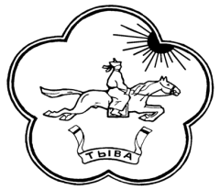
ТЫВА РЕСПУБЛИКАНЫӉ ЧАЗАА
ДОКТААЛ
ПРАВИТЕЛЬСТВО РЕСПУБЛИКИ ТЫВА
ПОСТАНОВЛЕНИЕ

от 21 декабря 2017 г. № 566
г. Кызыл

О признании утратившим силу постановления
Правительства Республики Тыва
от 6 марта 2008 г. № 110

Правительство Республики Тыва ПОСТАНОВЛЯЕТ:

1. Признать утратившим силу постановление Правительства Республики Тыва от 6 марта 2008 г. № 110 «О порядке заключения трудовых договоров и проведения аттестации руководителей государственных унитарных предприятий Республики Тыва».
2. Опубликовать настоящее постановление на «Официальном интернет-портале правовой информации» (www.pravo.gov.ru) и официальном сайте Республики Тыва в информационно-телекоммуникационной сети «Интернет».

Глава Республики Тыва Ш. Кара-оол

